Visma Samhandling Arkiv
Vedlegg I Profil



Visma Profil Omsorg

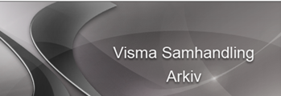

Oppdatert den 20.10.2011

Innhold

1.0 Profil og skanning 3
1.1.0 Eksempel på struktur for skanning 3
1.1.1 Søknad fra nye brukere 3
1.2 Fra innskannet dokument til ferdigstilling av dokument/sak 4
1.2.0 Obligatoriske felt i postjournalen 4
1.2.1 Arkivering av dokumentet i VSArkiv 6
1.3 Saksmappen 7
1.4 Lage, sende og arkivere svar på søknad 8
1.4.0 Ferdigstille dokument 8
1.4.1 Arkiverte svarbrev i VSArkiv 9
2.0 Rapporter 10
2.1 Postjournal 10

1.0 Profil og skanning
Profil bruker skanningsprogrammet PixEdit, og skanner til pdf-format. Bruk av PixEdit må kundene selv ta ansvar for å få opplæring i. Når man skal skanne til Profil skjer dette ved at for eksempel en søknad skannes til en fil, og man trenger derfor ikke å ha tilgang til Profil for å utføre denne delen av rutinen. Det innskannede dokumentet hentes fra fil og kobles til riktig bruker i brukers postjournal. Det er en selvfølge at bruker er registrert i Profil før dette kan skje. Med andre ord starter mottak av en søknad som skal skannes, utenfor Profil.

Dette setter ekstra krav til rutiner for hvordan søknader (dokumenter) lagres slik at de som skal bruke dokumentene i saksbehandling lett og sikkert finner disse igjen. Det er viktig at det utvikles rutiner i forhold til skanning og at det er laget strukturer som gjør at de som skanner inn dokumenter til Profil har en bestemt oppfatning av hvor dokumenter legges og hvordan de navnes.

1.1.0 Eksempel på struktur for skanning

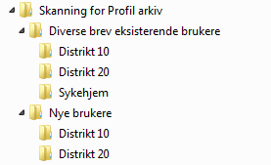 | Lag en mappestruktur som er lett å bruke for eksempel at mapper spesifiseres med:  - Eksisterende brukere  - Distrikt 10  - Distrikt 20  - Sykehjem (eventuelt mappe per sykehjem)  - Nye bruker /søknader  - Distrikt 10  - Og så videre

PixEdit interface for skanning av dokumenter (se egen dokumentasjon fra leverandør).
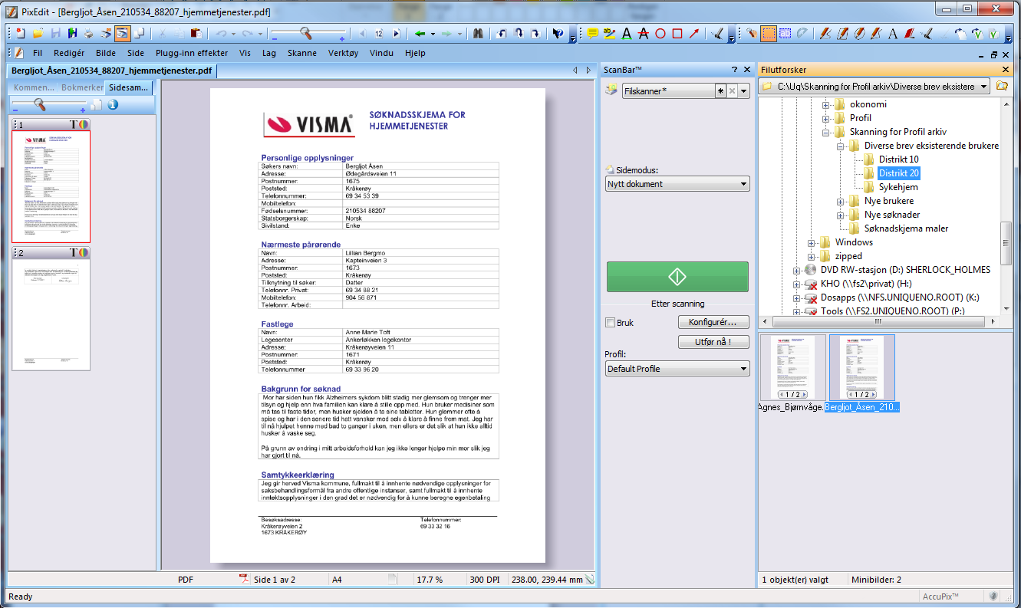4.1.1

1.1.1 Søknad fra nye brukere
Det bør defineres særskilte rutiner i forhold til søknad fra nye bruker, spesielt i de tilfeller hvor personalet som skanner dokumenter ikke er brukere av Profil. Rutiner i form av krav til minimumsopplysninger om søker, som for eksempel fødselsnummer i alle søknader (både fra nye og etablerte brukere) må være et absolutt krav.

Eksempel på hvordan man kan navne dokument som er skannet for Profil:

Saksbehandlere i Profil vil finne innskannede filer på avtalt sted og kan sette i gang prosess med å registrere nye brukere inn i Profil for deretter å knytte innskannet søknad inn i postjournalen på brukeren man har registrert.

NB 1
Det må utvikles rutiner for varsling av nye innskannede søknader.

NB 2
Det må lages rutiner for sletting av innskannede filer slik at disse ikke blir liggende i filstrukturen etter at det er flyttet inn i Profil.

NB 3
Definer nødvendige rutiner i samarbeid med IT/IKT avdelingen i kommunen

1.2 Fra innskannet dokument til ferdigstilling av dokument/sak

Denne beskrivelsen tar utgangspunkt i at bruker er registrert i Profil.

Hent frem bruker fra brukerlisten og hent brukers kort, velg skillekortet postjournal og klikk på ”Sett inn ny rad”. Registrer som vist:

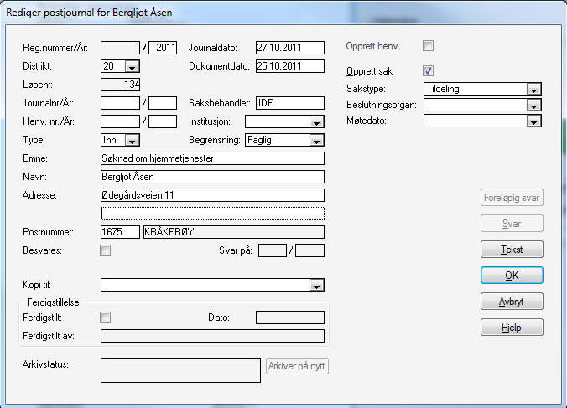
1
3
2

1.2.0 Obligatoriske felt i postjournalen
- Sakstype.
(Beslutningsorgan og møtedato er valgfritt og til bruk for å plassere saker i møte på en dato).
- Saksbehandler
- Emnetekst

Disse er gjort obligatorisk etter krav fra Noark5-standard.

Knappen Tekst vil hente frem filutforskeren hvor du kan hente frem innskannet søknad og knytte denne til postjournalen (du må lagre før du kan hente søknaden).

Naviger frem til området der innskannet dokument ligger, merk dette og klikk OK.
Du vil nå se søknaden i bildet som viser innskannede dokumenter/søknader, filen er i pdf-format.

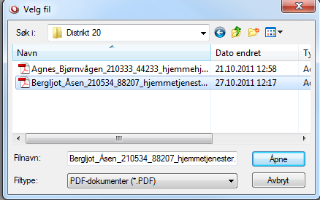

Klikk på ”Åpne” og du vil hente opp dokumentet du er i ferd med å skanne inn i Profil i en viewer.

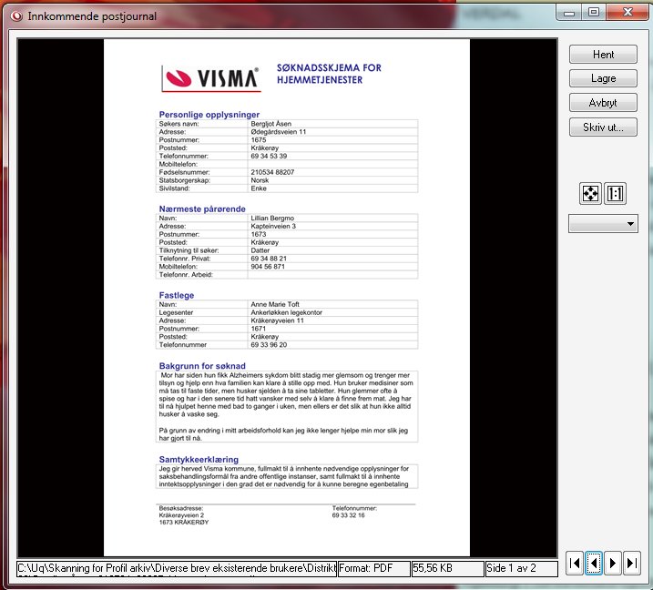
2
1

Lagre filen, du kan også skrive ut en kopi av søknaden om dette er ønskelig.

- Du finner funksjoner for å hente, lagre, skrive ut og avbryte operasjonen her.
- Dersom du har et dokument med mer enn en side, kan du bla frem og tilbake i søknaden ved hjelp av pilene.

Når du har lagret og kommet tilbake til bildet ”Rediger postjournal for NN”, må du huske å ferdigstille dokumentet. Når du ferdigstiller et dokument klargjør du dokumentet for arkivering i VSArkiv.

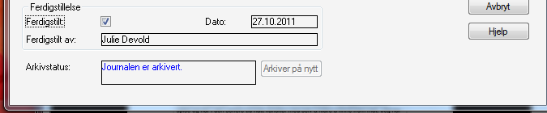
1
2

Bildet viser:
- Avkrysningsboks for ferdigstilling av dokument
- Oppdatert arkivstatus for dokument (NB denne ser du først når du åpner postjournalen etter at du har ferdigstilt dokumentet).

I brukers postjournal finner du også en dokumentasjon på at du har arkivert dokumentet

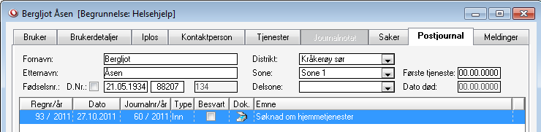
1

- I brukers postjournal vil du se et symbol for at det er knyttet et innskannet dokument til denne registreringen.

Du kan hente frem dokumentet igjen ved å åpne postjournalen og velge knappen ”Tekst”. Vær oppmerksom på at dokumentet ligger i pdf-format og derfor ikke kan redigeres.

1.2.1 Arkivering av dokumentet i VSArkiv
Første gang du arkiverer et dokument vil det opprettes en dossiermappe i VSArkiv hvor brukers løpenummer er mappeid og bruker navn er tittel på dossiermappen. Dokumentet lagres automatisk i brukers dossiermappe, registreringsid lagres for hvert dokument i mappen.

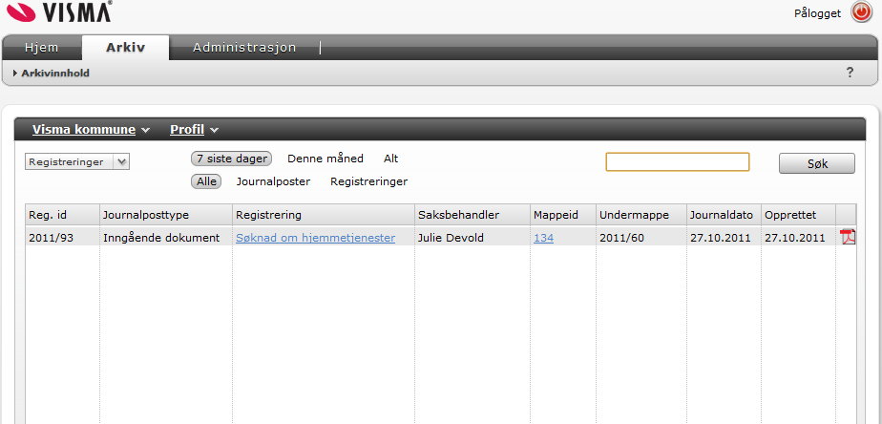

1.3 Saksmappen
Finn saken i mappen ”Saker”. Registrer i sakskortet på vanlig måte

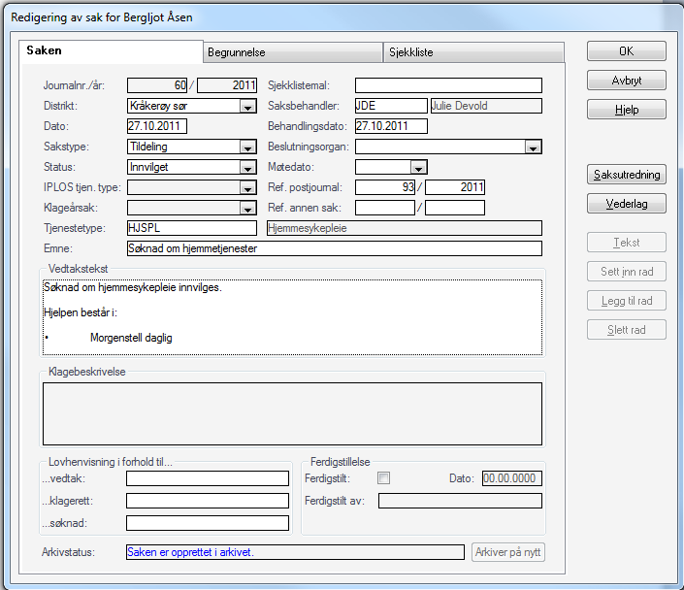
1

- Obligatoriske verdier for ferdigstilling av sak er;
  - Innvilget
  - Avslått
  - Anket
  - Ferdig/avsluttet

Klikk deg igjennom registrering av tjeneste på vanlig måte og svar ja på å opprette utgående dokument og svar på søknaden.

Dersom du bruker world dokument for å skrive saksutredning, vær oppmerksom på at saksutredningsdokumentet ikke lagre i VSArkiv.

1.4 Lage, sende og arkivere svar på søknad

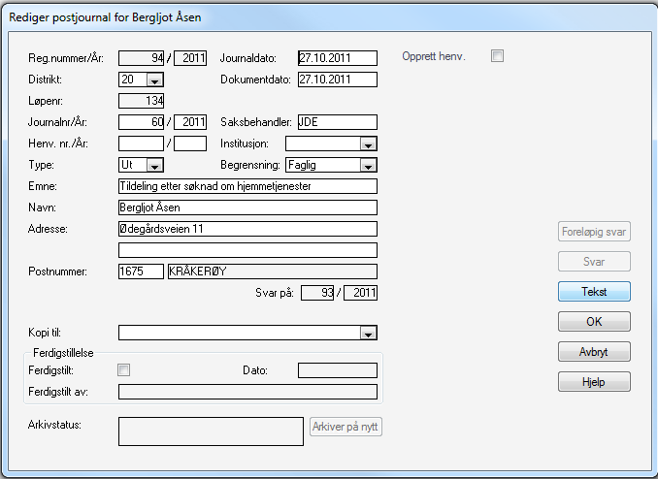
1
2

Obligatoriske felt før ferdigstilling av brev:

- Saksbehandler
- Emnetekst

1.4.0 Ferdigstille dokument

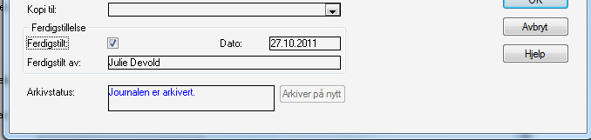
1
2

- Kryss av for ferdigstilling av dokumentet.
- Arkivstatus vises når du åpner dokumentet etter at du har ferdigstilt dette.

Ferdigstilling av dokumenter er nøkkelen til å få et dokument lagret i VSArkiv, dersom man ikke ferdigstiller dokumenter vil man heller ikke få lagret dokumentet,

1.4.1 Arkiverte svarbrev i VSArkiv
Profil arkiverer alle dokumenter i arkivkjernen, betingelsen for at et dokument arkiveres er at alle obligatoriske felt er utfylt og dokumentet er ferdigstilt. Dersom du ferdigstiller et dokument hvor ikke alle obligatoriske felt er fylt ut, vil du få en feilmelding som sier hvilke felt du må fylle ut før du kan ferdigstille (arkivere) dokumentet.
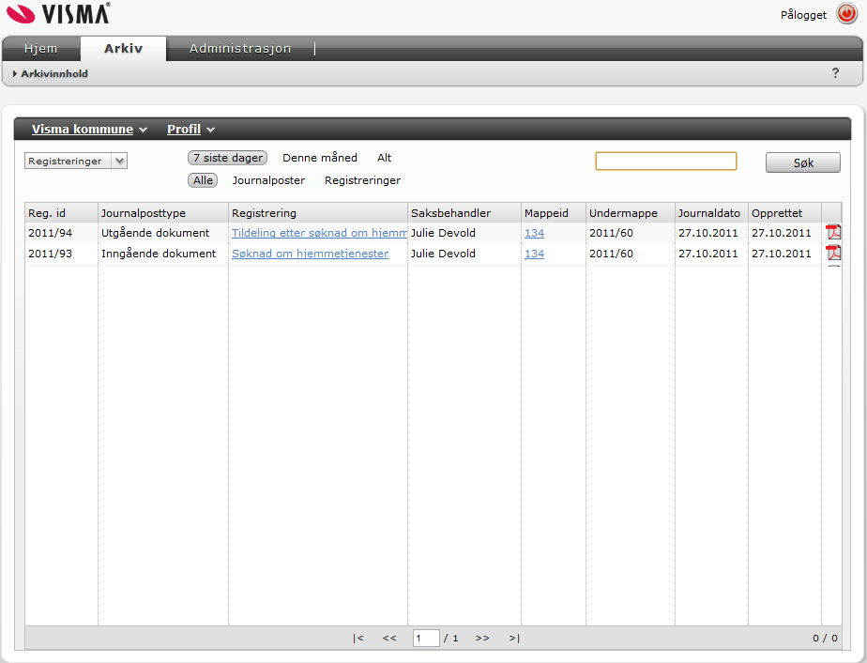
1

- Ved å klikke på pdf symbolet, åpner du dokumentet som er arkivert.

Huskeliste for saksbehandling i Profil

- Ikke ferdigstill vedtak før du har registrert tjeneste
- Når du skal ferdigstille utgående dokument, lagre og ferdigstill sak før du ferdigstiller dokument (postjournal) svarbrev.

2.0 Rapporter

Det er en viktig rapport man må kjøre regelmessig for å kontrollere at dokumenter arkiveres korrekt, denne rapporten finner man ved å velge:

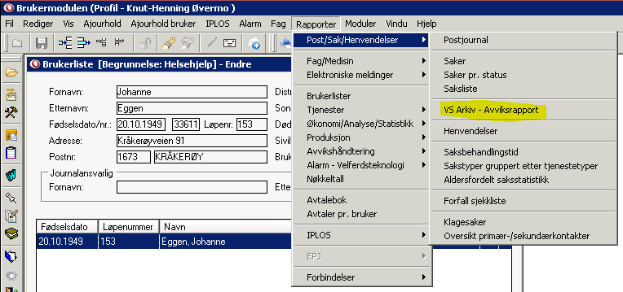

Rapporten lister automatisk ut alle dokumenter som ikke er arkivert.

2.1 Postjournal

Saksbehandlere finner igjen nye saker ved å bruke rapporten:

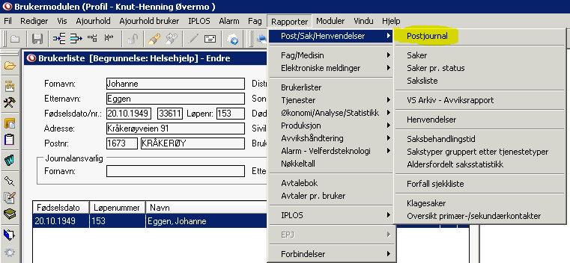

I bestillingsbildet angir man verdier i felt merket med gult:

